**FACULTAD DE INGENIERÍA**

**CARRERA DE INGENIERÍA DE SISTEMAS**

**PROYECTO:**

**SISTEMA DE ALQUILER Y RESERVA DE VEHICULOS**

**INTEGRANTES:**

U201321418 - Hurtado Ponce, Wilfredo José

U201121880 - Ricaldi Flores, Carlos Alberto

U201316592 - Morales Sanchez, Ronny Isac

U201014316 - Pizarro Espinoza, Aldo

**ASIGNATURA:**

**DESARROLLO DE PLATAFORMAS MOBILES**

**PROFESOR:**

ANGEL AUGUSTO VELASQUEZ NUÑEZ

**SECCIÓN:**

E95B

**Lima, 06 de Diciembre del 2015**

**Índice**

1. Acerca de la consultora y sus integrantes. 3

2. El caso de negocio, escenario actual y problemática. 3

3. Objetivo y alcance de la aplicación. 3

4. Presentación de Backlog de User Stories, planificación e hitos de iteraciones realizadas. 3

5. Presentación de descripción y criterios de aceptación para User Stories prioritarias. 3

6. Presentación de Wireframes de UI y simulación de interación de los mismos. 3

7. Diagrama de Base de Datos de la aplicación. 3

8. Diagrama de clases de la aplicación. 3

9. Diagrama de arquitectura de la solución. 3

10. Presentación de Tecnologías y bibliotecas utilizadas. 3

11. Presentación de REST API o servicios BaaS con los que se integra la App. 3

12. Presentación de Repositorios en Git con base de código Fuente, junto con estadísticas de aportes de los participantes. 3

13. Descripción de escenarios de demostración de funcionalidad. 4

14. Demostración de funcionalidad de la experiencia móvil, basada en los escenarios de demostración de funcionalidad. 4

15. Conclusiones. 4

**PRESENTACIÓN**

Somos una empresa de consultaría y desarrollo de aplicaciones móviles. Nos destaca no solo por trabajar con las últimas tecnologías, sino también por estar a la par de la constante evolución en las prácticas de la ingeniería del software. Así mismo, desarrollamos aplicaciones nativas para Android, plataforma líder a nivel mundial con más de 1.000 millones de dispositivos en el mundo y cuota de mercado absoluta superior al 70%. También, contamos con un equipo el cual tiene una vasta experiencia en el desarrollo de Android.

# Sobre la consultora.

Innovators es una consultora dedicada al desarrollo de software móvil, actualmente se viene diseñando un aplicativo para una empresa de taxi para sus servicios de alquiler y reserva de vehículos para sus diferentes ocasiones (traslado propio, convenciones, furgonetas)



Contamos con un equipo capacitado para realizar sus proyectos en sus diferentes etapas. Estos están distribuidos de la siguiente manera:

# El caso de negocio, escenario actual y problemática.

La empresa RentaCar tiene como actividad principal el alquiler de vehículos durante un tiempo determinado a personas naturales o empresas, para actividades de diversas índoles, tales como: transporte particular, transporte de personal, transporte de carga, etc. Por ello, se requiere automatizar el proceso de alquiler de vehículos, el cual deberá realizarse mediante una interfaz móvil para potenciar la fuerza de ventas.

# Objetivo y alcance de la aplicación.

## Objetivos del Proyecto:

* Diseñar, desarrollar e implementar un sistema integrado, empleando una arquitectura de servicio la cual permitirá minimizar los costos de implementación y desarrollo.
* Mostrar un informe que detalle los automóviles solicitados para alquiler.
* Realizar el alquiler y devolución de las unidades móviles.
* El proyecto debe contar con reportes que puedan mostrar indicadores de alquiler de unidades móviles en un tiempo determinado.

## Alcances del Proyecto:

El proyecto solo implementará el registro y autenticación de usuario. También, se podrán realizar alquileres y devoluciones de los automóviles. Finalmente, se podrá obtener un reporte de los vehículos según su estado.

# Backlog de User Stories, planificación e hitos de iteraciones realizadas.

|  |  |
| --- | --- |
| **STORY_01** | **AUTENTICAR** |
| **¿Quién?** | Cliente, Administrador |
| **¿Qué?** | Autenticación y validación en el Sistema de Alquiler. |
| **¿Cómo?** | Para realizar una transacción en el sistema el Cliente o Administrador ingresa su usuario y contraseña. Finalmente presionará el botón “Ingresar” para poder validar sus credenciales. |
| **Criterio positivo 1** | Ingresar al sistema móvil de alquiler de autos. |
| **Criterio negativo 1** | No puede ingresar al sistema por error en su usuario o contraseña. |
| **Criterio negativo 2** | No puede Ingresar al sistema porque el usuario está “Bloqueado”, según las políticas de la empresa. |
| **Responsable** | Ronny Morales Sánchez |

|  |  |
| --- | --- |
| **STORY_02** | **RESERVA** |
| **¿Quién?** | Cliente, Administrador |
| **¿Qué?** | Registrar una reserva, cancelación o devolución de un automóvil |
| **¿Cómo?** | El cliente selecciona un automóvil y lo reserva |
| **Criterio positivo 1** | La reserva se realiza con éxito y se muestra un mensaje de confirmación. El automóvil pasa a estado Reservado |
| **Criterio negativo 1** | La reserva no se realiza porque el vehículo acaba de ser alquilado por otra persona, muestra el mensaje “El Vehículo no se encuentra disponible”. |
| **Criterio negativo 2** | El servicio se encuentra no disponible, se muestra mensaje de error “Error en el servicio, no se pudo registrar la reserva” |
| **Responsable** |  |

|  |  |
| --- | --- |
| **STORY_03** | **ALQUILER** |
| **¿Quién?** | Administrador |
| **¿Qué?** | Aprobar un alquiler |
| **¿Cómo?** | El administrador aprueba o cancela un alquiler. También, registra una devolución. |
| **Criterio positivo 1** | El alquiler se realiza con éxito, se muestra un mensaje de confirmación. |
| **Criterio positivo 2** | La cancelación se realiza con éxito, se muestra un mensaje de confirmación. Se libera el automóvil. |
| **Criterio positivo 3** | La devolución se realiza con éxito, se muestra un mensaje de confirmación. Se libera el automóvil. |
| **Criterio negativo 1** | El alquiler no se realiza porque el vehículo no está disponible por mantenimiento, se muestra el mensaje “El Vehículo no se encuentra disponible”. |
| **Criterio negativo 2** | El servicio se encuentra no disponible, se muestra mensaje de error “Error en el servicio, no se pudo registrar el alquiler” |
| **Responsable** |  |

|  |  |
| --- | --- |
| **STORY_04** | **REGISTRO** |
| **¿Quién?** | Cliente |
| **¿Qué?** | Registrar un cliente |
| **¿Cómo?** | El cliente se registra en el sistema llenando un formulario. |
| **Criterio positivo 1** | Se registra un cliente y se muestra un mensaje de confirmación. |
| **Criterio negativo 1** | El usuario ya existe y se muestra un mensaje. |
| **Responsable** |  |
| **¿Quién?** | Cliente |

|  |  |
| --- | --- |
| **STORY_05** | **REPORTE DE VEHÍCULOS** |
| **¿Quién?** | Administrador |
| **¿Qué?** | Visualiza el reporte de vehículos más alquilados en un determinado rango de fechas. |
| **¿Cómo?** | El administrador consulta el reporte de vehículos. |
| **Criterio positivo 1** | Se muestra el reporte de vehículos con sus respectivos datos. |
| **Criterio negativo 1** | No se muestra el reporte por estar no disponible el servicio de RentaCar y muestra la página con un mensaje. |
| **Criterio negativo 2** | Si es que no hay alquileres en un rango de fechas muestra la página en con un mensaje. |
| **Responsable** |  |

# Wireframes de UI y simulación de interacción de los mismos.

1.-Pantalla de bienvenida y logeo

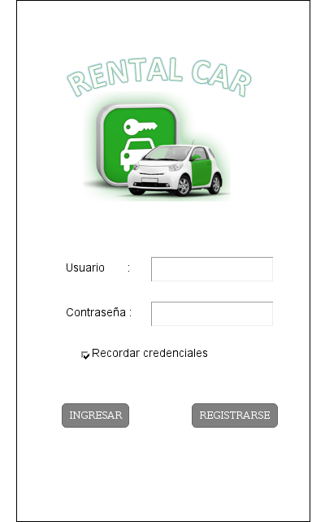

2.- SI no está registrado se presiona el botón “Registrarse” y muestra la siguiente pantalla

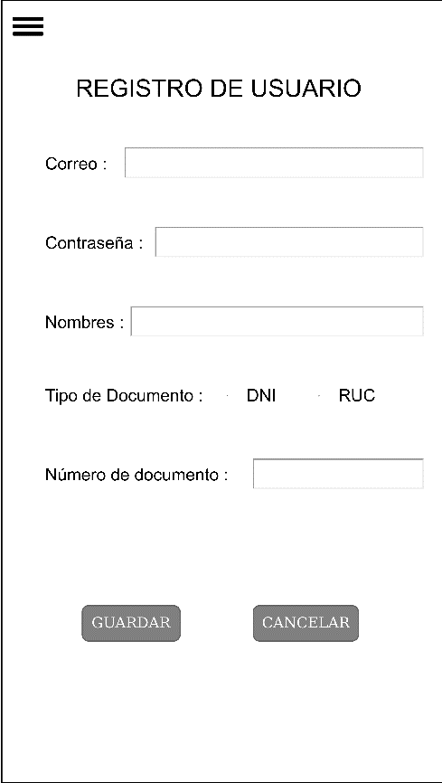

3.- Menú desplegable de cliente:

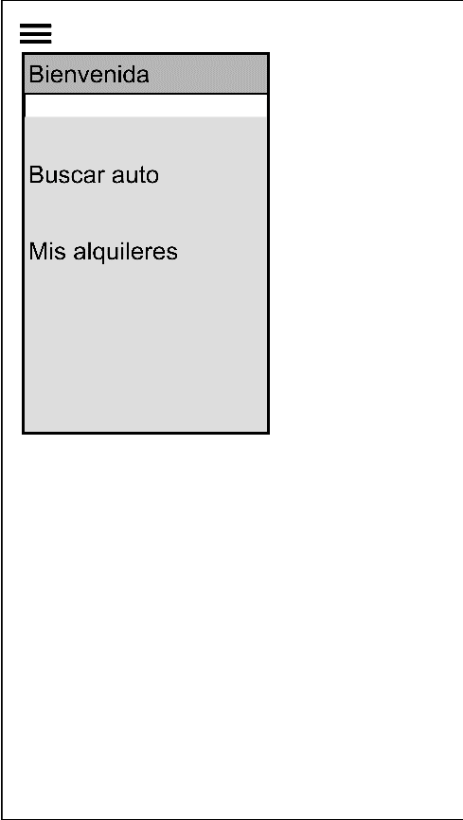

4.- La pantalla principal de cliente al ingresar muestra los autos disponibles

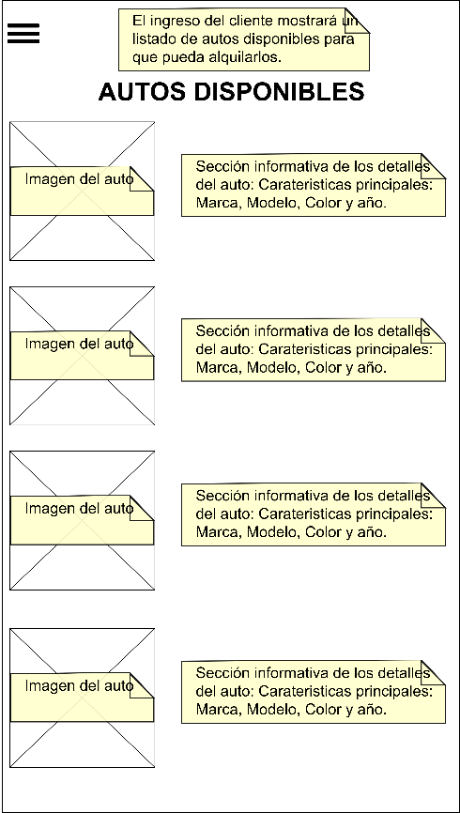

5.- Si se da click en algún auto disponible lo lleva a la ventana de “Reserva”

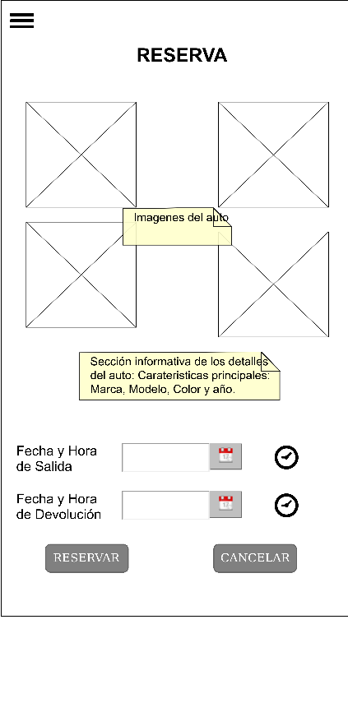

6.- Buscar auto

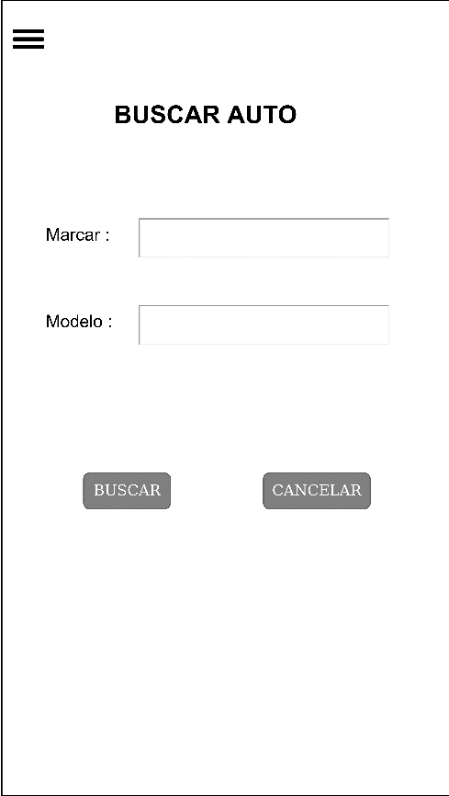

7.- Resultado de la búsqueda:

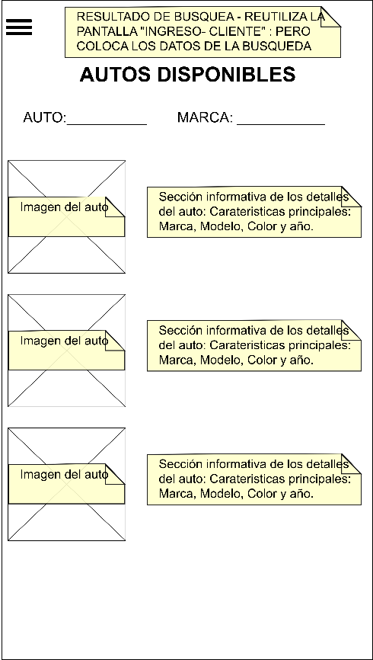

8.- Mis alquileres:

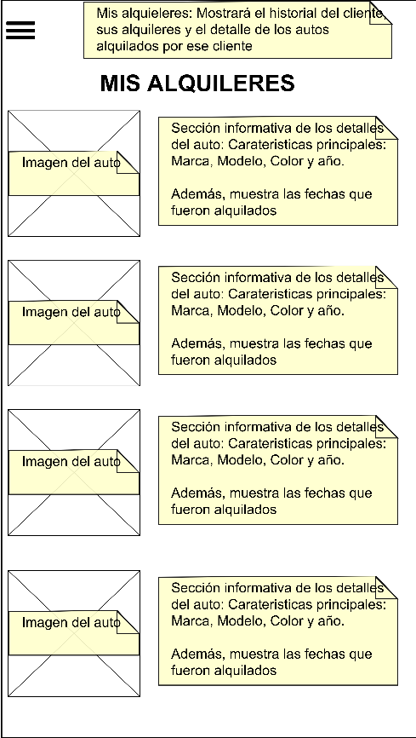

9.- Si, eres administrador al ingresar por la pantalla de Bienvenida, muestra la pantalla principal de administrador

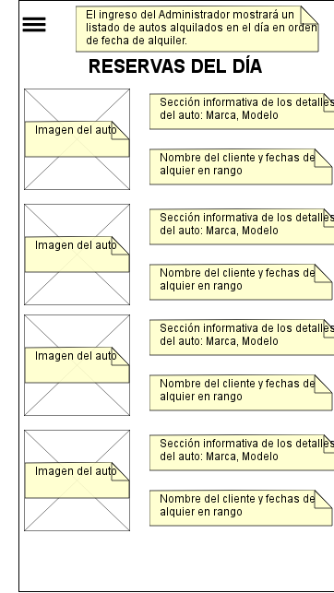

10.- Menú administrador

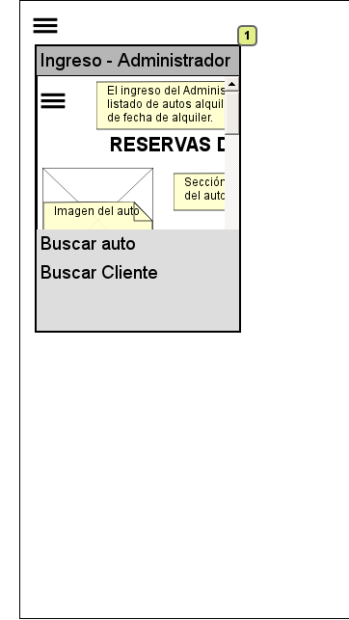

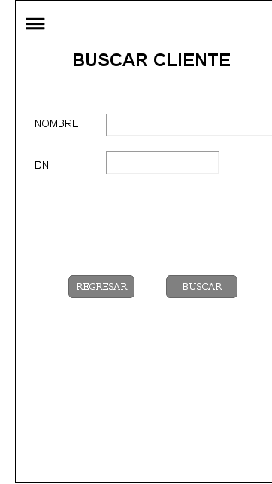11.- Buscar cliente

12.- Resultado de la busqueda, muestra el listado de autos que desea alquilar el cliente

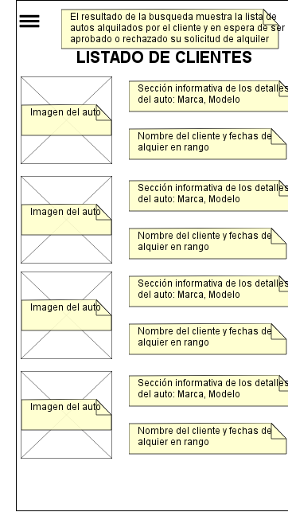

13.- Aprobar / Rechazar Reserva.- Al presionar algún auto de un cliente te lleva a la siguiente pantalla:

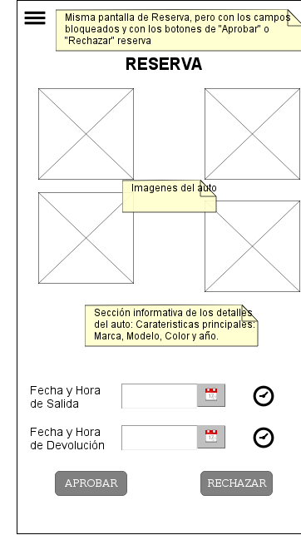

# Diagrama de Base de Datos de la aplicación.

# Diagrama de clases de la aplicación.

# Diagrama de arquitectura de la solución.

# Presentación de Tecnologías y bibliotecas utilizadas.

# Servicios BaaS con los que se integra la App.

# Repositorio en Git con los aportes de los participantes.

# Escenarios de demostración de funcionalidad.

# Funcionalidad de la experiencia móvil, basada en los escenarios de demostración de funcionalidad.

# Conclusiones.